储备2020年中考物理知识库专题训练 15电流与电路
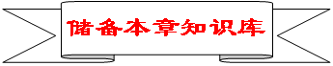
知识点1：两种电荷
1．原子及其结构
2．摩擦起电
3.两种电荷
(1)正电荷：用丝绸摩擦过的玻璃棒带正电
(2)负电荷：用毛皮摩擦过的橡胶棒带负电
(3)相互作用规律：同种电荷互相_排斥_，异种电荷互相_吸引__
(4)验电器：作用：用来检验物体__是否带电__原理：_同种电荷互相排斥__
【提示】两个互相吸引的物体不一定带异种电荷，还可能一个物体带电，另一个物体不带电。
4．导体和绝缘体
知识点2：电路
1．电路的组成
(1)电路图
(2)电路构成电源用电器开关导线
(3)电路的三种状态通路断路短路
2.串联电路和并联电路
知识点3：电流
1．电流
(1)符号：I
(2)单位：安培，简称安，符号A
(3)测量工具：电流表
2.电流表的使用：
3.串、并联电路电流特点：
(1)串联：I＝I₁＝I₂
(2)并联：I＝I₁+I₂
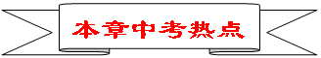
本章中考热点主要有：两种电荷与电荷间的相互作用、导体与绝缘体、电流的概念、电路与电路连接方式、电流测量、串并联电路电流规律。
1.两种电荷与电荷间的相互作用
两种电荷属于考点，会和其他考点结合组成一个考题。需要牢记以下知识点：
（1）摩擦起电：用摩擦的方法使物体带电叫摩擦起电；实质：电荷从一个物体转移到另一个物体使正负电荷分开。
（2）接触带电：物体和带电体接触后带了电。
（3）正电荷：用丝绸摩擦过的玻璃棒所带的电；实质：物质中的原子失去了电子。负电荷：用毛皮摩擦过的橡胶棒所带的电；实质：物质中的原子得到了多余的电子。
（4）电荷间的相互作用：同种电荷相互排斥，异种电荷相互吸引。
2.导体与绝缘体
此考点属于基础知识，考生需要记住以下问题
（1）导体：善于导电的物体。常见材料：金属、石墨（铅笔芯）、人体、大地、酸碱盐溶液、含杂质的水。导电原因：导体中有大量可以自由移动的电荷。金属导体中电流是自由电子定向移动形成的，酸、碱、盐溶液中的电流是正、负离子都参与定向运动。
（2）绝缘体：不能（不善于）导电的物体。常见材料：橡胶、玻璃、陶瓷、塑料、油等。不善于导电的原因：没有可以自由移动的电荷。
3.电流的概念
此考点需要熟练掌握以下知识点：
（1）电荷的定向移动形成电流；（2）把正电荷移动的方向规定为电流的方向。在电源外部，电流的方向从电源的正极到负极；电流的方向与自由电子定向移动的方向相反；（3）获得持续电流的条件：①电路中有电源、②电路为通路。（4）电流大小：单位时间内通过导体横截面积的电荷量叫电流，用符号I表示；公式：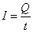；单位：在国际单位制中，电流单位是安培，简称安，用符号A表示；电流常用单位还有：毫安（mA）、微安（μA）；换算关系：1A=1000mA，1mA=1000μA；（5）一些常见的电流值：家用电冰箱的电流约为1A，家用空调的电流约为5A，计算器中电流约为100μA，手电筒中的电流约为200mA等；（6）电流的三种效应：1）电流的热效应，如白炽灯，电饭锅等；2）电流的磁效应，如电铃等；3）电流的化学效应，如电解、电镀等。
考点主要在：电流的形成、电流方向、电流大小估测等方面，复习时加以重视。
4.电路与电路连接方式
是认识电路、学习电路的最基本、最基础的内容，也是学生接触电路理论的开始。主要考试内容有：电路的概念、电路作用、常见简单电路、电路判断等。
5.电流测量
电学测量问题与其他部分测量的异同之处在于除了正确读数外，还需要把测量仪表按要求正确接入电路中，电学测量的知识点增加了仪表的接入。电流强弱的概念、常见电器的电流量级、电流表的连接和电流表读数。
6.串并联电路电流规律
串、并联电路中电流规律是本章主要知识点，也是学习电路必须理解和熟悉的知识，此内容是后续有关学习的基础知识。主要是串并联电路中电流的规律并利用此规律为后续学习做好准备。
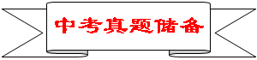
1．（2019·新疆）芯片是指含有集成电路的硅片，制造芯片的主要材料是（ B ）。
A.导体 B.半导体 C.绝缘体 D.超导体
2.(2019·泰州）下列关于粒子和宇宙的说法,正确的是（ D ）。
A.摩擦起电的实质就是创造了电荷；
B.宇宙是一个有层次的天体结构系统,其中恒星是绝对不动的；
C.海绵容易被压缩,说明分子间有空隙；
D.两个表面光滑的铅块相互挤压后粘在一起,说明分子间存在吸引力
3.（2019·乐山）如图所示，先后将不同材料接在电路的A、B两点间，闭合开关，能使小灯泡发光的是（ B ）。
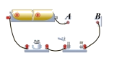
A．干木条 B．铜丝 C．塑料棒 D．陶瓷棒
4.（2019·内江）下列有关电现象的说法中正确的是（ A ）。
A．验电器的工作原理是同种电荷互相排斥；B．摩擦起电是利用摩擦的方式创造电荷；
C．电荷的移动形成电流； D．与丝绸摩擦过的玻璃棒带负电荷
5.（2019·阜新）学校的前后门各安装一个开关，传达室内有红、绿两盏灯、电铃和电池组，若前门来人闭合开关时，红灯亮、电铃响；后门来人闭合开关时，绿灯亮、电铃响。图中符合要求的电路图是（ D ）。
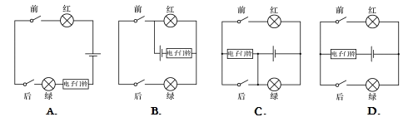
6.(2019·泰州）某智能家政机器人有三种识别启动方式:人脸识别(S₁)、指纹识别(S₂)、密码识别(S₃),只要其中一种方式识别成功,则相应开关闭合,机器人启动(机器人用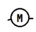表示),下列电路设计符合要求的是（ C ）。
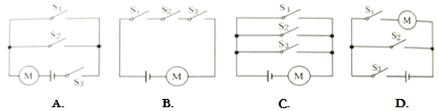
7.（2019·常德）小强把台灯的插头插在插座上，插座上有一个开关S₁和一个指示灯L₁，台灯开关和灯泡用S₂、L₂表示。当只闭合S₂时，台灯不发光；只闭合S₁时，指示灯发光，再闭合S₂时，台灯发光；如果指示灯损坏，S₁和S₂都闭合时，台灯也能发光。下图中设计的电路符合要求的是（ D ）。
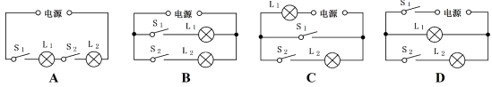
8.（2019·广安）如图所示，开关S闭合时，灯泡L₁、L₂组成并联电路的是（ C ）。
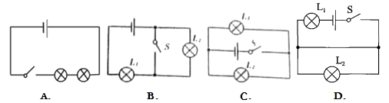
9.（2019·岳阳）为保障安全，滚筒洗衣机内设置了电源开关S₁和安全开关S₂。当洗衣机门关上，S₂自动闭合，再闭合电源开关S₁洗衣机才能正常工作。下列简易原理图符合要求的是（ C ）。
A．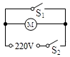 | B．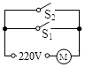 | C．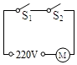 | D．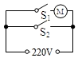
11.（2019·长沙）下列操作能使图中的小灯泡L₁和L₂组成串联电路的是（ D ）
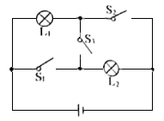
A．闭合开关S₁、S₂和S₃ B．只闭合开关S₁和S₂ C．只闭合开关S₂和S₃ D．只闭合开关S₃
12.（2019·湘潭）如图所示的物品中，通常情况下属于导体的是（ B ）。
A．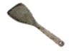木铲 B．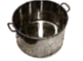不锈钢锅
C．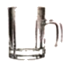玻璃杯 D．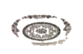陶瓷盘
13.（2019·巴中）下列说法错误的是（ D ）。
A．电荷的定向移动形成电流； B．串联电路中电流处处相等
C．灯泡亮度由灯泡的实际功率决定；D．导体的电阻跟导体两端电压成正比
14.（2019·遂宁）公交车后门左右扶杆上各装有一个按钮开关（用S₁、S₂表示）当乘客按下任意一个开关时，电铃响起，提醒司机有乘客要下车；待车停稳后，同时按下控制电动机的开关S，后门打开，乘客才能下车、下列四个电路设计符合要求的是（ C ）。
A.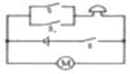 B.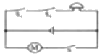C. 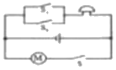 D.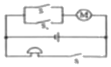
15.（2019·菏泽）下列电路中两个灯泡都能够独立工作的是（ B ）。
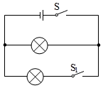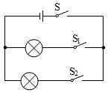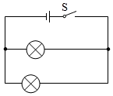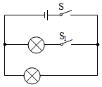
A． B． C． D
16.（2019·武威）被甲材料摩擦过的乙棒与被毛皮摩擦过的橡胶棒相互排斥，则乙棒带______电荷（选填“正”或“负”），是因为乙棒在摩擦过程中______电子（选填“得到”或“失去”）。
【答案】负；得到。
17.（2019·襄阳）初秋季节小明搭乘出租车去学校，途中他感觉骑自行车的同学小刚正在向后退，他是以___为参照物的；下车时,他发现化纤质地的校服紧紧地吸附在秋衣上，这是_______现象。
【答案】出租车；摩擦起电。
18.（2019·常德）有甲、乙、丙三个带电小球，已知甲球带正电，当它和不带电的验电器的金属球接触时电流的方向是 (选填“从甲到验电器”或“从验电器到甲”)；若甲排斥乙，乙吸引丙，则丙球带 电。
【答案】从甲到验电器；负电。
19.（2019·巴中）如图所示的电路中，要使R₁、R₂串联，应闭合的开关是 ；要使R₁、R₂并联，应闭合的开关是 ，（选填“S₁”、“S₂”、“S₃”）；该电路中干电池供电时将 能转化为电能。
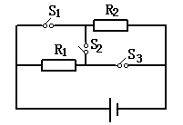
【答案】S₂、S₁和S₃；化学能。
20.(2019·遂宁)用梳子梳干燥的头发时，头发能随梳子飘起，这是因为梳子和头发摩擦，二者带上了______（选填“同种”或“异种”）电荷而互相吸引；将梳子粘上自来水后再梳，头发飘起的现象立刻消失，因为自来水是______（选填“导体”或“绝缘体”），能将头发和梳子所带电荷释放。
【答案】异种；导体。
21.（2019·贵港）某同学用丝绸摩擦过的玻璃棒靠近悬挂着的泡沬小球，发现泡沬小球被排斥。泡沬小球被排斥的原因是________种电荷相互排斥，由此可知泡沬小球一定带________电。
【答案】同；正。
22.（2019·铜仁）人们将信息、能源和材料并列为现代文明的三大支柱，材料是能源和信息的基础。例如锗、硅这类材料在电子产品中有极其重要的应用，锗、硅的导电性能介于导体和绝缘体之间，这种材料常常称作 (选填“半导体”或“超导体”)，利用这种材料可以制作成二极管，二极管具有 导电性。
【答案】：半导体，单向；
23.（2019·淄博）在“探究并联电路中的电流关系”实验中。
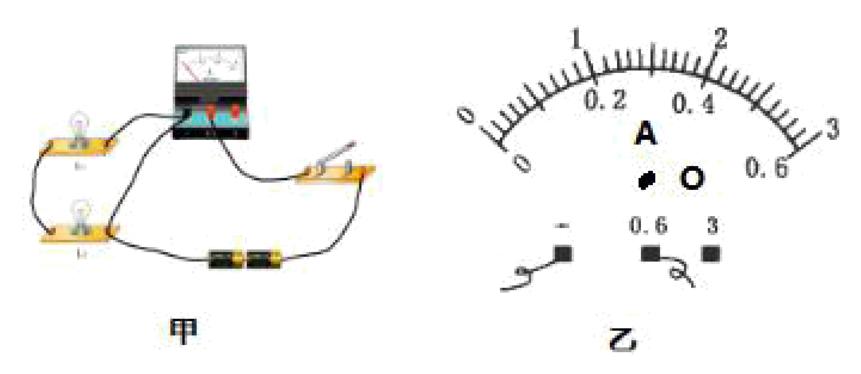
（1）小明想测量干路电流，连接的电路如图甲所示，检查电路发现只有一根导线接错了，请在这根导线上打上“×”，并改正。
（2）连接正确的电路后，闭合开关，电流表的示数为0.46A，请在图乙中画出指针的位置（O为指针转轴）。
（3）小明换用不同规格的灯泡，多次改变电表位置，将测量数据记录在下表中。
实验次数 | 支路电流I₁/A | 支路电流I₂/A | 干路电流I_{总}/A
1 | 0.30 | 0.16 | 0.46
2 | 0.20 | 0.20 | 0.40
3 | 0.24 | 0.34 | 0.58
分析数据得出结论：在并联电路中________________________________________，。
（4）第1次实验发现，灯泡L₁比L₂亮，则灯泡L₁的电阻灯泡L₂的电阻________；
若两灯泡灯丝长度相同，________的灯丝更细。
【答案】（1）、（2）图略（3）干路的电流等于各支路的电流之和（4）小 L₂

